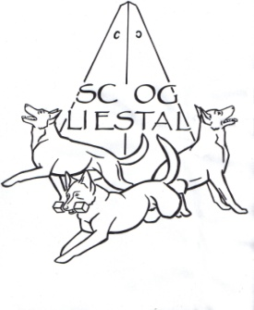
wir haben die schmerzliche Pflicht, ihnen mitzuteilen, dass unser
Aktivmitglied

Max Herzog, 20. 02. 1931

am 01. Dezember 2020 verstorben ist.

Wir werden Max steht's in bester Erinnerung behalten und ihm ein
ehrendes Andenken bewahren

Den Angehörigen entbieten wir unsere aufrichtige Anteilnahme

Schweiz. Schäferhundclub
Ortsgruppe Liestal

